1 ОБЩИЕ СВЕДЕНИЯ О ПРОГРАММНОМ КОМПЛЕКСЕ «МВТУ»

1.1 Назначение, режимы работы, особенности и достоинства ПК «МВТУ»

Программный комплекс «Моделирование в технических устройствах» (ПК «МВТУ») - современная среда интеллектуального САПР, предназначенная для детального исследования и анализа динамических процессов в ядерных и тепловых энергетических установках, в системах автоматического управления (САУ), в следящих приводах и роботах, в любых технических системах, описание динамики которых может быть реализовано методами структурного моделирования.
Может использоваться для моделирования нестационарных процессов в физике, в электротехнике, в динамике машин и механизмов, в астрономии и т.д., а также для решения нестационарных краевых задач (теплопроводность, гидродинамика и др.).
Может функционировать в многокомпьютерных моделирующих комплексах, в том числе и в режиме удаленного доступа к технологическим и информационным ресурсам.
Является альтернативой программным продуктам MATRIX_{x}, Simulink, VisSim и др.
Программный комплекс “МВТУ” реализует следующие режимы работы:
- МОДЕЛИРОВАНИЕ, обеспечивающий:
- моделирование нестационарных процессов в непрерывных, дискретных и гибридных технических системах, в том числе и при наличии обмена данными (синхронный или асинхронный) с внешними программами и устройствами;
- редактирование параметров математической модели (структурной схемы) объекта исследования в режиме “on-line”;
- расчет в реальном времени или в режиме масштабирования времени;
- рестарт, архивацию и воспроизведение результатов моделирования;
- выполнять статистическую обработку сигналов (в том числе и внешних), основанную на быстром преобразовании Фурье (БПФ).
- АНАЛИЗ, обеспечивающий:
- расчет амплитудно-фазовых частотных характеристик для любой линейной и большинства нелинейных систем (ЛАХ, ФЧХ, различные годографы и др.);
- реализацию метода D-разбиений на плоскости 1-го комплексного параметра;
- расчет коэффициентов, полюсов и нулей передаточных функций.
- ОПТИМИЗАЦИЯ, позволяющий решать задачи:
- параметрической оптимизации САУ и идентификации опытных данных;
- оптимального управления в многокритериальной постановке при наличии ограничений на значения динамических переменных, параметров элементов САУ, управляющих воздействий, функционалов качества.
- СИНТЕЗ, позволяющий:
- реализовать синтез регуляторов по заданным частотным характеристикам системы автоматического управления;
- реализовать синтез регуляторов по заданному расположению полюсов (корней характеристического уравнения).
- КОНТРОЛЬ И УПРАВЛЕНИЕ, позволяющий создавать:
- виртуальные аналоги мнемосхем управления технологическими процессами;
- виртуальные аналоги пультов управления с измерительными приборами и управляющими устройствами применительно к задачам оперативного контроля и управления рабочими процессами в технических системах;
- анимационные и другие мультимедийные эффекты при моделировании рабочих процессов в технических системах;
Программный комплекс «МВТУ» имеет следующие достоинства:
- 32-битный расчетный код, позволивший в несколько раз повысить скорость расчета при моделировании рабочих процессов в технических системах;
- принцип открытости, обеспечиваемый встроенными в ПК интерпретатором математических функций и механизмами подключения внешних программ, в том числе написанных и на других языках программирования;
- принцип вложенности структур (глубина вложенности неограничена), что особо актуально при моделировании сложных динамических систем;
- векторизация алгоритмов передачи и обработки данных за счет реализации линий связи типа «шина» данных и векторизации входов/выходов практически для всех блоков Общетехнической библиотеки и для многих блоков специализированных библиотек, что позволяет резко упростить структурную схему динамики сложной технической системы;
- значительный объем математических моделей в Общетехнической библиотеке, что во многих случаях позволяет сформировать математическую модель динамики сложной технической системы без привлечения специализированных баз данных (электронных библиотек) математических моделей;
- наличие ряда специализированных баз данных математических моделей, включая: реализацию «быстрых» математических моделей для описания нестационарных нейтронно-кинетических процессов в ядерных реакторах и установках, а также базы данных по теплофизическим свойствам воды и водяного пара (основных теплоносителей в энергетике);
- 16 алгоритмов интегрирования, включая новые эффективные алгоритмы интегрирования систем дифференциальных уравнений (5 явных и 5 неявных), особенно, для жестких динамических задач;
- функционирование в любой версии WINDOWS, наличие оригинальной информационно-диагностической системы и контекстной справочной системы в форме типовой справки WINDOWS;
- высокая эффективность в отраслевых проектных разработках, а также в учебном процессе при проведении виртуальных лабораторных работ, в курсовом и дипломном проектировании.

1.2 Требования к компьютеру

При установке программного комплекса «МВТУ» персональный компьютер должен удовлетворять следующим требованиям:
- тип компьютера - не менее Pentium I;
- объем оперативной памяти – не менее 16 Мб;
- свободный объем на жестком диске – не менее 8 Мб;
- версия WINDOWS – любая (’98, NT, ‘2000, ХР), желательно русифицированная.
Рекомендуется следующие параметры монитора: 800х600 для 14-ти и 15-ти дюймовых мониторов, 1024х768 для 17-ти дюймовых и 1280х1024 для 19-ти дюймовых мониторов; размер шрифта – желательно мелкий шрифт.

1.3 Установка программного комплекса «МВТУ» на Ваш компьютер

Для установки на Ваш компьютер ПК «МВТУ» требуется инсталляционное программное обеспечение, поставляемое на CD-диске.
Создайте на любом из жестких дисков Вашего компьютера отдельный каталог (например, …\Distr_MVTU) и перенесите в него инсталляционное программное обеспечение. Этот каталог должен содержать следующие файлы:
Setup.dat , Setup.exe , AddDLL.zlb , Base.zlb , Demo.zlb , Doc.zlb , Help.zlb .
Запустите файл Setup.exe. Через 1…2 сек появится первое информационное окно (рисунок 1.1)…
Выполните щелчок «мышью» по кнопке Дальше >. Появится новая диалоговая форма, в которой Вы должны выбрать путь установки ПК «МВТУ» (рисунок 1.2).
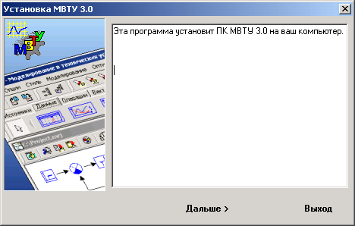
Рисунок 1.1
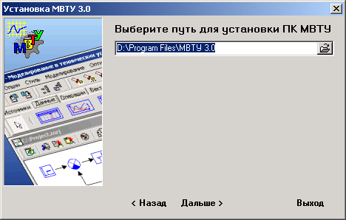
Рисунок 1.2
После щелчка «мышью» по кнопке Дальше > появится предложение (рисунок 1.3) создать новую папку (каталог)… Щелкните по кнопке Да…
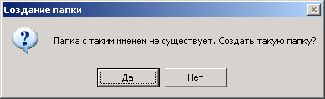
Рисунок 1.3
После щелчка «мышью» по кнопке Да появится окно выбора устанавливаемых компонент ПК «МВТУ», перечень которых по умолчанию (рисунок 1.4) вполне достаточен не только для учебных версий программного комплекса…
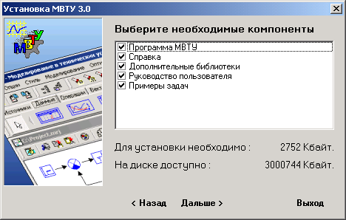
Рисунок 1.4
После щелчка «мышью» по кнопке Дальше > появится предложение (рисунок 1.5) дать имя для папки, устанавливаемой в меню Программы оболочки WINDOWS. Имя этой папки может совпадать (а может и не совпадать) с названием каталога на жестком диске, где будет инсталлирован ПК «МВТУ»…
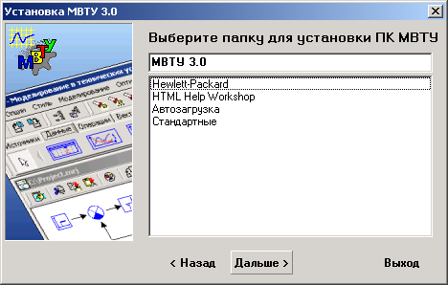
Рисунок 1.5
После щелчка «мышью» по кнопке Дальше > появится информационное сообщение о пути и компонентах установки (рисунок 1.6)…
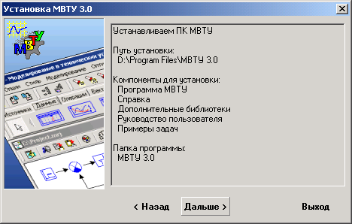
Рисунок 1.6
После щелчка «мышью» по кнопке Дальше > начнется фактическая установка ПК «МВТУ» на Ваш компьютер, которая завершится появлением последнего инсталляционного сообщения: Поздравляем с установкой ПК МВТУ (рисунок 1.7)…
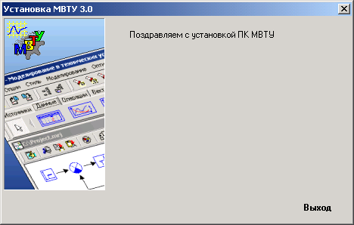
Рисунок 1.7
В меню Программы появится имя новой программы (например, МВТУ_3_0), щелчком по компонентам которой запускаются: Документация МВТУ 3.0 (файл в формате WinWord 2000 с Краткой Инструкцией Пользователя), МВТУ 3.0 (файл Mbty.exe), Справка МВТУ 3.0 (файл Mbty.hlp), Удалить МВТУ 3.0 (файл UnInstal.exe).

1.4 Запуск программного комплекса «МВТУ»

Запуск ПК «МВТУ» осуществляется файлом Mbty.exe, расположенным в подкаталоге BIN. В среде WINDOWS ПК «МВТУ» может быть запущен также посредством: кнопки Пуск и меню Программы или Выполнить; Проводника программ; специально созданной для запуска пиктограммы.
Более подробная информация о способах запуска программ приводится в Инструкции Пользователя WINDOWS.
Через 1...2 с после запуска на экране монитора появится заставка с фотографией главного корпуса МГТУ им. Н.Э. Баумана и реквизитами авторов программного комплекса «МВТУ» (рисунок 1.8).
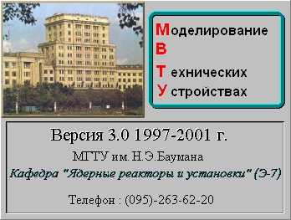
Рисунок 1.8 - Экранная копия заставки ПК “МВТУ”
Через 3...5 секунд на экране монитора появится Главное Окно программного комплекса «МВТУ» (рисунок 1.9), где в верхней части Главного Окна - ленточное Командное меню, в центральной части - Панель инструментов (командных кнопок), а ниже - «Линейка» типовых блоков с соответствующими пиктограммами и закладками названий отдельных библиотек, сформированных по функциональному принципу.
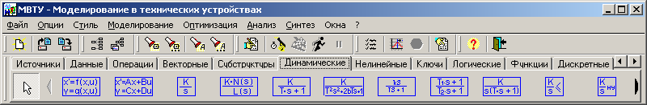

Рисунок 1.9 - Экранная копия Главного Окна ПК “МВТУ”

1.5 Структура и состав ПК «МВТУ»

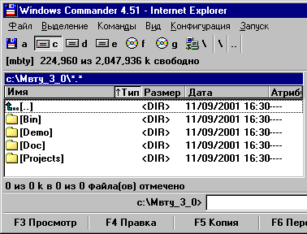
Различные версии ПК «МВТУ» (профессиональная, демонстрационная, учебная, ограниченная учебная) имеет единую файловую структуру. На рисунке 1. 10 представлена структура каталога МВТУ_3_0. Ядро ПК «МВТУ» размещено в подкаталоге BIN. В подкаталоге DEMO размещено несколько подкаталогов с набором демонстрационных примеров из различных разделов техники. Подкаталог DOC содержит текстовый документ WinWord 2000 (расширение .doc) с Краткой Инструкцией Пользователя. Подкаталог PROJECTS предназначен для сохранения проектов (задач), которые будут созданы начинающим Пользователем (например, на стадии освоения процедур работы в среде ПК «МВТУ»).
Рисунок 1.10
Примечание: допускается переименование или копирование каталога МВТУ_3_0, созданного при инсталляции ПК «МВТУ» на Вашем компьютере, в каталог с другим названием.
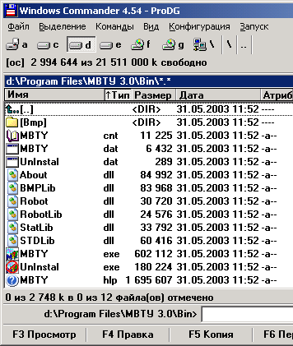
Во всех версиях ПК «МВТУ» подкаталог BIN имеет практически одинаковую файловую структуру (рисунок 1.11). В профессиональной версии перечень файлов с расширением . dll более полный за счет включения в ПК «МВТУ» ряда дополнительных Специализированных библиотек типовых блоков.

Расшифровка назначения подкаталога BMP и файлов приведена ниже.

Рисунок 1.11

Имя подкаталога Назначение подкаталога или файла
или файла
BMP Каталог, предназначенный для хранения оригинальных пиктограмм типовых блоков (созданных Пользователем) в bitmap-формате;
Mbty. еxe Главный исполняемый файл, обеспечивающий: функционирование графического редактора и интерфейсных процедур; выбор и управление численными алгоритмами расчета и т.д.;
Mbty.dat Файл, обеспечивающий «разрешение» запуска ПК «МВТУ»;
UnInstal.exe Исполняемый файл, обеспечивающий удаление ПК «МВТУ» (каталог на жестком диске и соответствующая папка в меню Программы оболочки WINDOWS);
UnInstal.dat Файл, обеспечивающий «разрешение» на процедуру удаления ПК «МВТУ» (каталог с жесткого диска и папку из меню Программы);
About.dll Дополнительный исполняемый файл, обеспечивающий вызов заставки ПК «МВТУ»;
Bmplib. dll Дополнительный исполняемый файл, обеспечивающий вызов стандартных пиктограмм типовых блоков;
Hclib.dll Вспомогательный исполняемый файл, обеспечивающий работу блоков Специализированной библиотеки Теплопроводность; ^{*)}
Kinlib.dll Вспомогательный исполняемый файл, обеспечивающий работу Специализированной библиотеки Кинетика нейтронов; ^{*)}
robot.dll Вспомогательный исполняемый файл, обеспечивающий расчетные процедуры Специализированной библиотеки Роботы; ^{*)}
Robotlib.dll Вспомогательный исполняемый файл, обеспечивающий вызов и работу специализированного блока Многозвенный робот; ^{*)}
Statlib.dll Вспомогательный исполняемый файл, обеспечивающий работу блоков Специализированной библиотеки Статистика;
Stdlib. dll Дополнительный исполняемый файл, обеспечивающий работу Общетехнической библиотеки типовых блоков;
Vodalib. dll Вспомогательный исполняемый файл, обеспечивающий работу ряда блоков Специализированной библиотеки Свойства;
Mbty. cnt Вспомогательный файл справочной системы;
Mbty. hlp Основной файл справочной системы;
Voda. tbl Файл данных (электронная таблица) со свойствами воды и пара.
Примечание: вспомогательные исполняемые файлы, отмеченные символом ^{*)}, могут отсутствовать в поставляемой версии ПК «МВТУ». Включение их в поставку оговаривается дополнительно.
В подкаталог DEMO типовой комплектации ПК «МВТУ» включены файлы демонстрационных примеров, соответствующих как широко известным («классическим») динамическим задачам, так и менее известным задачам из ряда технических дисциплин.
Демонстрационные примеры отсортированы по отдельным подкаталогам (поддиректориям) в соответствии с используемыми методами анализа динамики систем автоматического управления или в соответствии с технической направленностью примеров, причем подкаталог …\DEMO\ROBOT содержит внутри себя еще 2 подкаталога с демонстрационными примерами по динамике следящих приводов с непрерывным и цифровым (дискретным) управлением, соответственно.
Перечень подкаталогов и примеров приведен ниже:
Имя файла Назначение демонстрационного примера
Подкаталог DEMO\ADAPT
adap_pi. mrj Моделирование адаптивного ПИ-регулятора; *⁾
adap_pid. mrj Моделирование адаптивного ПИД-регулятора; *⁾
Подкаталог DEMO\FREQUEN
fre_a_pi. mrj Частотные характеристики при адаптивном ПИ-регулировании; *⁾
Подкаталог DEMO\IDENTIF
freqpar. mrj Определение амплитуды и фазы АФЧХ управляемой САР;
ident_2.mrj Определение параметров АФЧХ управляемой САР;
Подкаталог DEMO\LAB_WORK
lab83_11. mrj Промежуточный этап демонстрационно-ознакомительной задачи из «Краткой Инструкции Пользователя»;
lab83_21. mrj Заключительный этап демонстрационно-ознакомительной задачи из «Краткой Инструкции Пользователя»;
Подкаталог DEMO\MIXT
fas_port. mrj Исследование нелинейной динамической системы 2-го порядка на фазовой плоскости; *⁾
galaktik.mrj Моделирование орбит звезд и звездных скоплений в гравитационном поле Галактики;
int_vdp3.mrj Моделирование уравнения Ван-дер-Поля при 3-х начальных условиях с использованием интерпретатора математических функций;
lorenz_3. mrj Моделирование странного аттрактора Лоренца;
sbo_gork. mrj Моделирование системы «самолет – б…а - осколки»; *⁾
vdp5_20.mrj Моделирование «сверхжесткого» уравнения Ван-дер-Поля с использованием метода структурного моделирования;
vdp2_29.mrj Моделирование «сверхжесткого» уравнения Ван-дер-Поля с использованием интерпретатора математических функций;
wim. mrj Моделирование широтно-импульсной модуляции;
Подкаталог DEMO\OPTIM
opt_pid.mrj Синтез оптимального ПИД-регулятора по 3-м критериям;
opt_pidd.mrj Коррекция ПИД-регулятора по 3-м критериям;
Подкаталог DEMO\REACTORS **⁾
int_reak.mrj Моделирование динамики простейшей САР ядерного реактора с использованием интерпретатора математических функций;
lad8reak.mrj Моделирование динамики САР ядерного реактора при наличии управляющих и возмущающих воздействий с учетом обратных связей и нелинейности характеристики стержня СУЗ;
reak_lab.mrj Исследование режима автоколебаний в релейном автоматическом регуляторе мощности реактора типа РБМК с использованием метода структурного моделирования;
Подкаталог DEMO\ROBOT
Подкаталог Моделирование динамики следящих приводов с непрерывным
…\CONTIN управлением (8 примеров);
Подкаталог Моделирование динамики следящих приводов с цифровым
…\DISKRET (дискретным) управлением (6 примеров).

Примечания:
1. Примеры с меткой *⁾ не моделируются в типовой учебной версии, так как превышены ограничения: более 12 дифференциальных переменных или более 50 блоков в структурной схеме.
2. Подкаталог демонстрационных примеров с меткой **⁾ может отсутствовать в поставляемой версии ПК «МВТУ».
1.6 Командное меню Главного Окна

Главное Окно программного комплекса «МВТУ» имеет следующие меню:
- Файл:
- Создать (F3) | - Протокол
- Открыть (Ctrl + F3) | - Печать... (Ctrl + P)
- Сохранить... (F2) | - Установки печати…
- Сохранить как ... (Ctrl + F2) | - Выход
- Опции:
- Настройки… | - Поиск переменной в области памяти…
- Настройка палитры | - Повторить поиск в области памяти…
- Поиск блока…. | - Графики
- Повторить поиск блока (Ctrl + R) | - Навигатор
- Поиск переменной…. | - Показать панели
- Повторить поиск переменной (Ctrl + G) | - Перемещать палитру
- Стиль:
- Шрифт подписи блока (Ctrl + F) | - Рисовать обрамление
- Цвет линий (Ctrl + C) | - Установить имена блоков
- Фон блока (Ctrl + B) | - Очистить имена блоков
- Фон окна (Ctrl + W) | - Очистить подписи блоков
- Подпись блока
- Моделирование:
- Начать (F9) | - Параметры расчета...(F10)
- Останов (Shift + F9) | - Окно сообщений
- Расчет (Ctrl + F9) | - Отладочная информация
- Пауза | - Воспроизведение расчета из файла
- Оптимизация:
- Расчет | - Параметры…
- Останов | - Результаты…
- Анализ: | - Синтез:
- Частотный анализ… | - Частотный метод…
- Передаточные функции | - Корневой метод…
- Окна: | - ? :
- Упорядочить все | - Содержание (F1)
- Минимизировать все | - О программе…
- Скрыть все
Примечания:
1. Большинство опций Командного меню продублированы в Панели инструментов соответствующими командными кнопками.
2. В ПК «МВТУ» нажатием клавиши F1 или посредством меню «?» и опции Содержание вызывается «навигатор» всей контекстной справочной системы, а нажатием комбинации клавиш Ctrl + F1 при выделенном типовом блоке вызывается справка по этому блоку.
Учитывая, что все интерфейсные команды нецелесообразно вносить в Командное меню Главного Окна, часть команд реализовано посредством:
- Дополнительной Панели инструментов, расположенной в верхней части Главного или субмодельного схемного окна (рисунок 1.12) и обеспечивающей выполнение большинства команд и процедур редактирования структурной схемы;
- Дополнительного командного меню, вызов которого осуществляется нажатием правой клавиши «мыши» при расположении ее курсора в свободном месте схемного окна (Главного или субмодельного).
На рисунке 1.12 на фоне Главного Схемного Окна представлено Дополнительное командное меню, содержащее 13 дополнительных интерфейсных опций, часть из которых (опции Сетка, Вставить субмодель, Добавить/Заменить блок, Непрерывная вставка блока, Выделение группы) фактически является дополнительными процедурами графического редактора ПК «МВТУ».
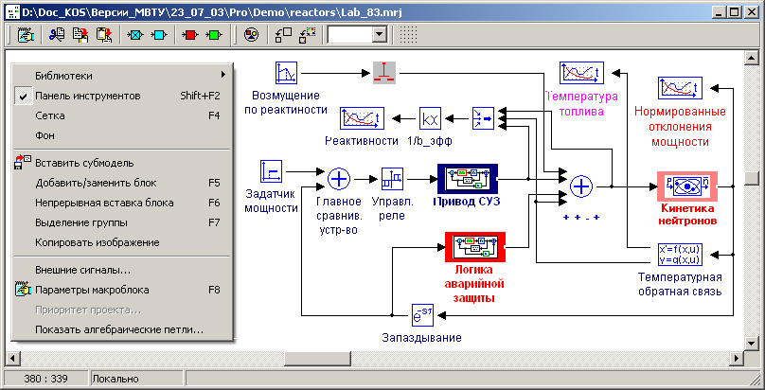
Рисунок 1.12 - Вызов Дополнительного командного меню

Оставшиеся семь опций Дополнительного командного меню обеспечивают:
Библиотеки включение специального окна, содержащего все блоки любой библиотеки типовых блоков из числа включенных в «Линейку» типовых блоков;
Панель инструментов включение/отключение командных кнопок Схемного окна;
Копировать изображение копирование в буфер содержимого Схемного окна для последующей вставки в другие документы, например, в текстовые документы WINWORD;
Внешние сигналы описание внешних (по отношению к ПК «МВТУ») входных сигналов;
Параметры макроблока задание Глобальных параметров проекта при активном Главном Схемном Окне или глобальных параметров макроблока (субмодели) при активном субмодельном схемном окне;
Приоритет проекта ранжирование по «важности» проекта в случае моделирования в среде ПК «МВТУ» одновременно нескольких динамических задач (независимых или связных);
Показать алгебраические петли вывод списка определяющих блоков с последующим выделением жирными линиями связи выявленных алгебраических контуров.

1.7 Панель инструментов Главного Окна

Панель инструментов, расположенная в средней части Главного Окна, имеет специальные командные кнопки, реализующие выполнение следующих команд и сервисных опций:
Название кнопки | Назначение кнопки
Новый | Открывает Схемное Окно нового проекта (задачи)
Открыть | Открывает окно считывания с диска ранее созданной структурной схемы динамической задачи (по умолчанию вызывается корневой каталог с указанием файлов, имеющих расширение . mrj)
Сохранить | Сохраняет структурную схему и параметры (по умолчанию файл с расширением .mrj), включая метод, параметры интегрирования, окна отображения результатов расчета и т.п.
Навигатор | Открывает окно Навигатора проекта
Список графиков | Открывает окно Списка графиков
Поиск блока | Открывает диалоговое окно Поиск блока в структурной схеме по ряду отличительных признаков (тип блока, название блока и т.п.)
Продолжить поиск блока | Продолжает поиск блоков в структурной схеме по выбранному отличительному признаку (тип блока, название блока и т.п. )
Поиск переменной | Открывает диалоговое окно Поиск переменной в структурной схеме по ряду отличительных признаков (имя глобальной переменной, источник переменной или ссылка на переменную)
Продолжить поиск переменной | Продолжает поиск переменной в структурной схеме по выбранному отличительному признаку (имя глобальной переменной, источник переменной или ссылка на переменную)
Параметры счета | Вызывает диалоговое окно выбора метода интегрирования, установки времени, шага интегрирования, точности и т.д.
Старт | Выполняет 1-й этап запуска проекта на счет, проводя инициализацию всех блоков и линий связи в схемных окнах проекта на «нулевом» шаге интегрирования
Стоп | Завершает расчет с сохранением в оперативной памяти параметров модели и состояния системы
Продолжить | Запускает сразу задачу (проект) на счет, если команда Старт не выполнялась; «дозапускает» задачу на счет, если команда Старт выполнялась; продолжает процесс моделирования до конечного времени, если он был прерван кнопкой (командой) Пауза
Пауза | Прерывает процесс расчета с сохранением в оперативной памяти параметров модели и текущего состояния системы
Параметры оптимизации | Открывает окно Параметры оптимизации
Расчет оптимальных параметров | Запускает на счет оптимизационную задачу
Стоп оптимизация | Прерывает расчет оптимизационной задачи
Результаты оптимизации | Выводит таблицу расчетов оптимизационной задачи
Справка | Открывает окно контекстной справочной системы ПК «МВТУ»
Выйти | Завершает сеанс работы в среде ПК с предложением сохранить текущую структурную схему

1.8 Дополнительная панель инструментов

Дополнительная панель инструментов, расположенная в верхней части Схемного Окна, имеет специальные кнопки, реализующие команды и опции:
Название кнопки | Назначение кнопки
Параметры макроблока | При активном Главном Схемном Окне открывает Окно глобальных параметров проекта (посредством Редактора Интерпретатора математических функций). При активном субмодельном схемном окне – окно глобальных параметров макроблока (субмодели)
Вырезать | Удаляет выделенный блок или фрагмент структурной схемы с сохранением его в Буфере Обмена
Копировать | Копирует выделенный блок или фрагмент структурной схемы в Буфер Обмена
Вставить | Копирует в Схемное Окно содержимое Буфера Обмена
Исключить блок | Выключает блок (группу блоков) из динамической модели (фон блока «окрашивается» черным цветом)
Включить блок | Включает ранее выключенный блок (или группу блоков) в динамическую модель (возвращает исходный фон блока)
Заморозить | Кнопка предназначена для поддержания (в процессе моделирования) постоянным сигнала на выходе динамического блока и равного начальному (ым) условию (ям) для данного блока
Разморозить | Кнопка отменяет команду Заморозить
Выделить все... | Выделяет полностью содержимое активного Схемного Окна
Показать все… | Преобразует изображение всей структурной схемы проекта в текущий размер Схемного Окна
Показать выделение | Изменяет выделенный фрагмент структурной схемы проекта в текущий размер Схемного Окна
Сетка | Включает/выключает режим Сетка в схемном окне
Кроме вышеуказанных, в Дополнительной панели инструментов расположена комбинированная кнопка, предназначенная для ручного масштабирования изображения в активном Схемном Окне. Числа, отображаемые в «окне» кнопки, приблизительно соответствует масштабу изображения структурной схемы в процентах.

1.9 «Линейка» типовых блоков

В программном комплексе «МВТУ» Библиотека типовых блоков состоит (условно) из Общетехнической и ряда Специализированных библиотек, доступ к которым осуществляется из «Линейки» типовых блоков, расположенной на экране монитора под Панелью инструментов («линейкой» командных кнопок).
«Линейка» типовых блоков (см. рис. 1.13) состоит из отдельных библиотек, переключение которых осуществляется однократным щелчком левой клавиши «мыши» в поле «закладки» с соответствующим названием. Учитывая, что все «закладки» не умещаются по длине «Линейки» типовых блоков, в правом верхнем углу «Линейки» типовых блоков предусмотрены специальные кнопки, однократный щелчок левой клавишей «мыши» по которым смещает «закладки» вправо-влево на одну позицию.
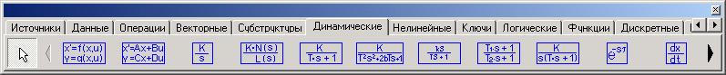
Рис. 1.13 - Экранная копия «Линейки» типовых блоков
Каждая из библиотек, включенная в «Линейку» типовых блоков, состоит из 2...22 блоков. Те библиотеки, которые не вмещаются по длине «Линейки», могут быть «прокручены» влево-вправо щелчками левой клавиши «мыши» по специальным кнопкам (в начале и конце «Линейки»).
В учебных версиях ПК «МВТУ» «Линейка» типовых блоков состоит из 14-ти отдельных библиотек, сгруппированных, в основном, по функциональному признаку.
Общетехническая библиотека типовых блоков полностью входит в комплектацию любой версии ПК «МВТУ» и содержит следующие библиотеки:
- Источники входных воздействий (18 типовых блоков);
- Данные (9 типовых блоков);
- Операции математические (11 типовых блоков);
- Векторные операции (13 типовых блоков);
- Субструктуры (13 типовых блоков);
- Динамические звенья (14 типовых блоков);
- Нелинейные звенья (20 типовых блоков);
- Логические звенья (17 типовых блоков);
- Функции математические (20 типовых блоков);
- Ключи (10 типовых блоков);
- Дискретные звенья (9 типовых блоков).
В таблице 1.1 представлен состав Общетехнической библиотеки типовых блоков. Подробное описание блоков Общетехнической библиотеки и их математических моделей приведено в ПРИЛОЖЕНИИ «Библиотеки типовых блоков и их алгоритмы».
В типовую комплектацию учебных версий программного комплекса «МВТУ» обычно включены и следующие Специализированные библиотеки типовых блоков:
- Свойства (2 типовых блока);
- Статистика (9 типовых блоков).
Библиотеки Внешние (11 типовых блоков), Контроль и управление (11 имитаторов приборов и управляющих устройств), Анимация (5 типовых блоков), Кинетика нейтронов (3 типовых блока) и Теплопроводность (4 типовых блока) включаются в ПК «МВТУ» по необходимости или по просьбе организации (вуза) или конкретного Пользователя, которые официально приобрели программный комплекс «МВТУ» и зарегистрированы в базе данных Разработчика.
Таблица 1.1 - Состав Общетехнической библиотеки типовых блоков
Библиотека “Источники входных сигналов”  - Модельное время (часы)  - Константа  - Ступенчатое воздействие  - Многоступенчатое воздействие  - Произвольное кусочно-линейное воздействие  - Линейное воздействие  - Квадратичное воздействие  - Полиномное воздействие  - Гиперболическое воздействие  - Синусоидальное воздействие  - Экспоненциальное воздействие  - Нормальный шум  - Равномерный шум  - Пила  - Обратная пила  - Треугольное воздействие  - Меандр  - Текущий шаг интегрирования  Библиотека “Данные”  - Графическое окно 1 (временной график)  - Графическое окно 2 (фазовая плоскость)  - Графическое окно 3 (пространственный график)  - Запись в файл  - Считывание из файла (3 блока)  - Считывание из таблицы  Библиотека “Операции математические”  - Сумматор  - Умножение  - векторный сумматор  - векторное умножение  - Деление (скалярное/векторное)  - Модуль  - Знак  - Усиление  - Оператор «Case» числовой  - Интеграл от табличной функции  Библиотека “Векторные операции”  - Мультиплексор  - Демультиплексор  - Векторный размножитель скалярного сигнала  - Векторный размножитель векторных сигналов  - Распаковка матрицы входного сигнала  - Запаковка матрицы выходного сигнала  - Выборка из вектора входа  - Компенсатор начальных условий  - Решение системы ЛАУ  - Перемножение матрицы на вектор  - Транспонирование матрицы  - МНК – аппроксимация  - Интерполяция  Библиотека “Субструктуры ”  - Макроблок  - Порт входа  - Порт выхода  - В память (“Передатчик”)  - Из памяти (“Приемник”)  - Стоп-расчет  - Заметка  - Комментарий  - Общая память (3 блока)  - Система НАУ (2 блока)  - Внешние входы (2 блока)  Библиотека “Функции математические”  - Размножитель  - Линейная функция  - Квадратичная функция  - Полиномная функция  - Гиперболическая функция  - Экспонента  - Синус  - Обратные тригонометрические функции (4 блока)  - Гиперболические функции (4 блока) | - Степенная функция  - Показательная функция  - Показательнo-степенная функция  - Логарифм натуральный  - Логарифм десятичный  Библиотека “Динамические звенья”  - Динамическое звено общего вида  - Идеальное интегрирующее звено  - Интегратор с насыщением  - Интегратор с изменяемыми начальными условиями  - Апериодическое звено 1-го порядка  - Колебательное звено  - Инерционно-интегрирующее звено  - Инерционно-дифференцирующее звено  - Инерционно-форсирующее звено  - Переменные состояния  - “Новый” блок  - Идеальное запаздывающее звено  - Апериодическое звено 1-го порядка (аналитика)  - Инерционно-дифференцирующее звено (аналитика)  - Дифференцирование  Библиотека “Нелинейные звенья”  - Квадратичный функционал качества  - Линейное с насыщением  - Линейное с зоной нечувствительности  - Линейное с насыщением и зоной нечувствительности  - Релейное неоднозначное  - Релейная неоднозначная с зоной нечувствительности  - Зазор  - Люфт  - Излом  - Произвольная однозначная нелинейность  - Запоминание минимума  - Запоминание максимума  - Запоминание макс./мин. из 2-х скалярных сигналов  - Запоминание макс./мин. из N векторных сигналов  - Переменное транспортное запаздывание  - Ограничение скорости изменения  - “Дельта” – функция  - Запоминание сигнала/время (2 блока)  Библиотека “Логические звенья”  - Универсальный блок булевой логики  - Логическое “И”  - Логическое “ИЛИ”  - Логическое “НЕ”  - Логическое “Равно”  - Логическое “Неравно”  - Логическое “Больше”  - Логическое “Больше-равно”  - Логическое “Меньше”  - Логическое “Меньше-равно”  - Xor / nxor  - Временное подтверждение  - М из N (событийная логика)  - Триггер  Библиотека “Ключи ”  - Управляемый ключ (в режиме “on-line”)  - Ключи амплитудные (4 блока)  - Ключи временные (4 блока)  - Ключ интегратора  Библиотека “Дискретные звенья”  - Задержка на шаг интегрирования  - Экстраполятор нулевого порядка  - Запаздывание дискретное  - Дифференцирование дискретное  - Разность нулевого порядка  - Передаточная функция общего вида  - Передаточная функция от обратного аргумента  - Переменные состояния  - ПИД- регулятор  - Дискретное апериодическое звено 1-го порядка  - Дискретное инерционно-дифференцирующее звено

Кроме вышеуказанных в программном комплексе «МВТУ» имеются и другие Специализированные библиотеки:
- Реакторные блоки;
- Логика АСУ ТП ВВЭР;
- Гидроавтоматика;
- Роботы;
- Элементы ПХГ (ПХГ – подземное хранилище газа).
Ряд фрагментов структурных схем, сформированных Разработчиком в процессе отладки ПК «МВТУ» и выполнения им прикладных НИР и ОКР, сохранена в отдельных каталогах в виде субмоделей (с расширением .sub). Фактически эти каталоги – дополнительные Специализированные библиотеки, из элементов которых стандартной процедурой Вставить субмодель из Дополнительного командного меню могут быть набраны значительные фрагменты новых структурных схем.

